Eletrônica Digital 2 - Lista 2 – Contadores assíncronos

Bruno Guarezi Mengarda

Gustavo Simas

Thales Lohn

**Exercício 1** – Contador em anel e contador Johnson utilizando Flip-Flop JK - Proteus

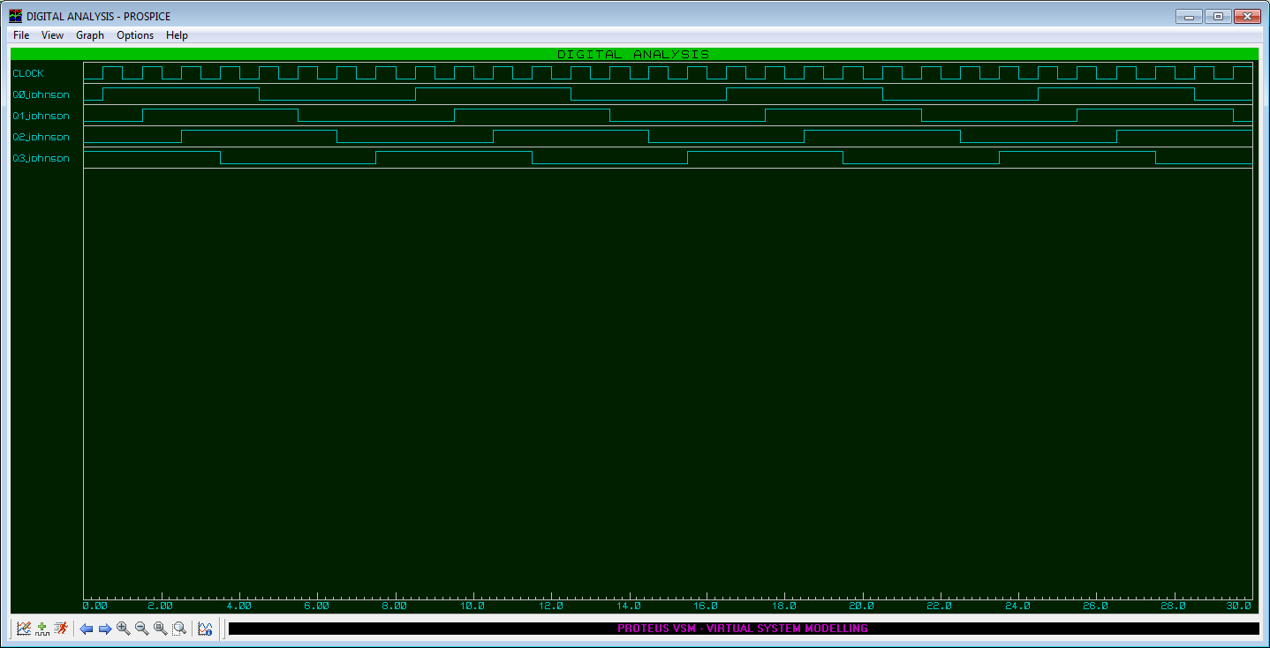Diagrama de tempos Johnson

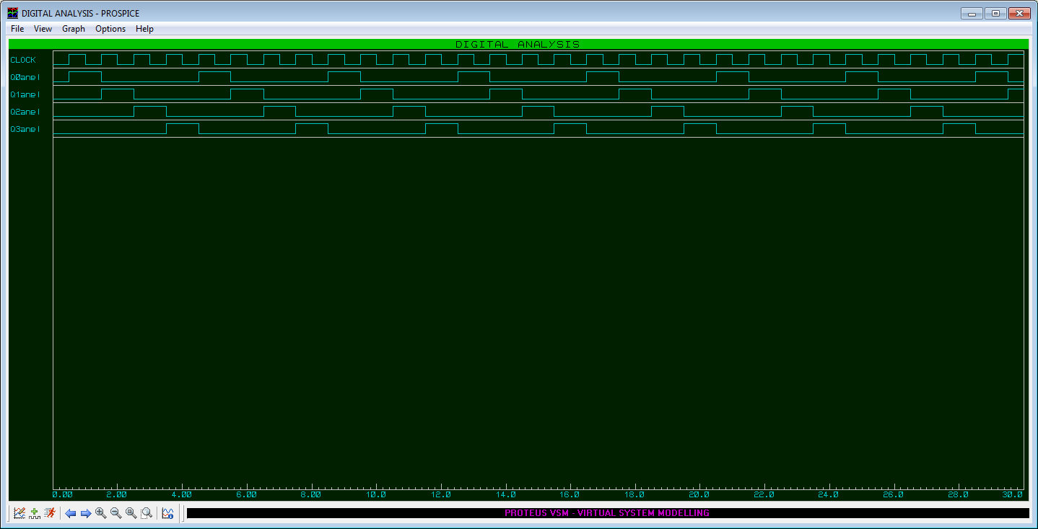Diagrama de tempos anel

Quartus

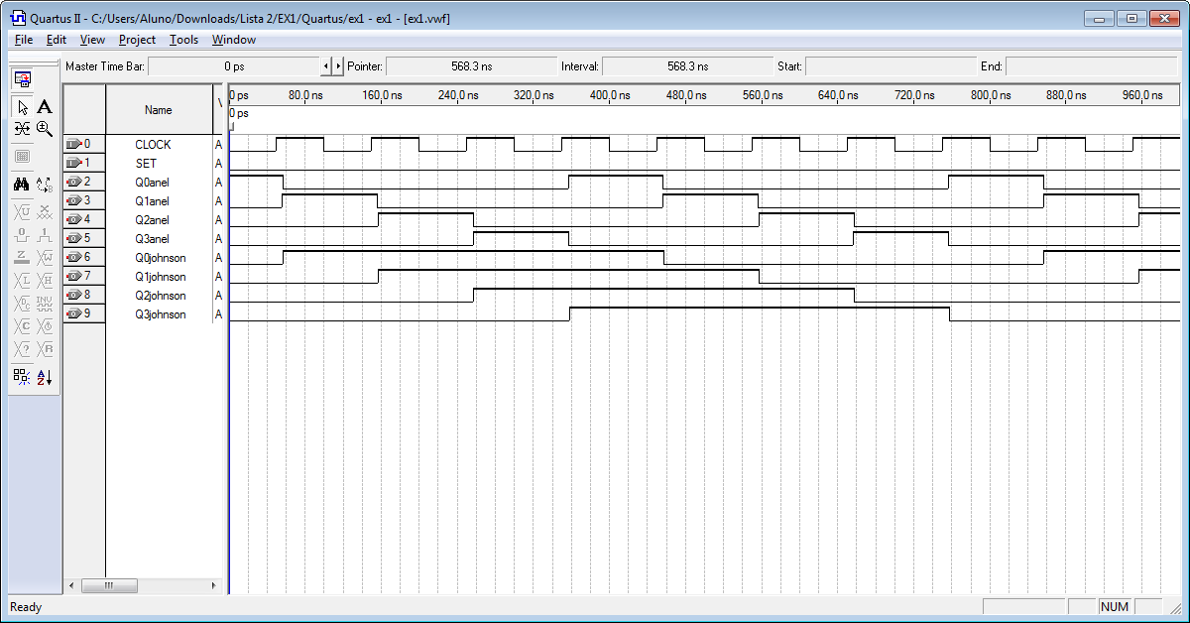

Exercício 2

As principais características dos contadores assíncronos é que as variações de saída de cada Flip-Flop dependem da saída do anterior. Possuem a desvantagem de não funcionar em altas frequências. Todos os Flip-Flops integrantes do circuito possuem sua entrada em nível lógico alto.

**Exercício 3 –** Contador assíncrono que cota de 010 até 1410  - Proteus

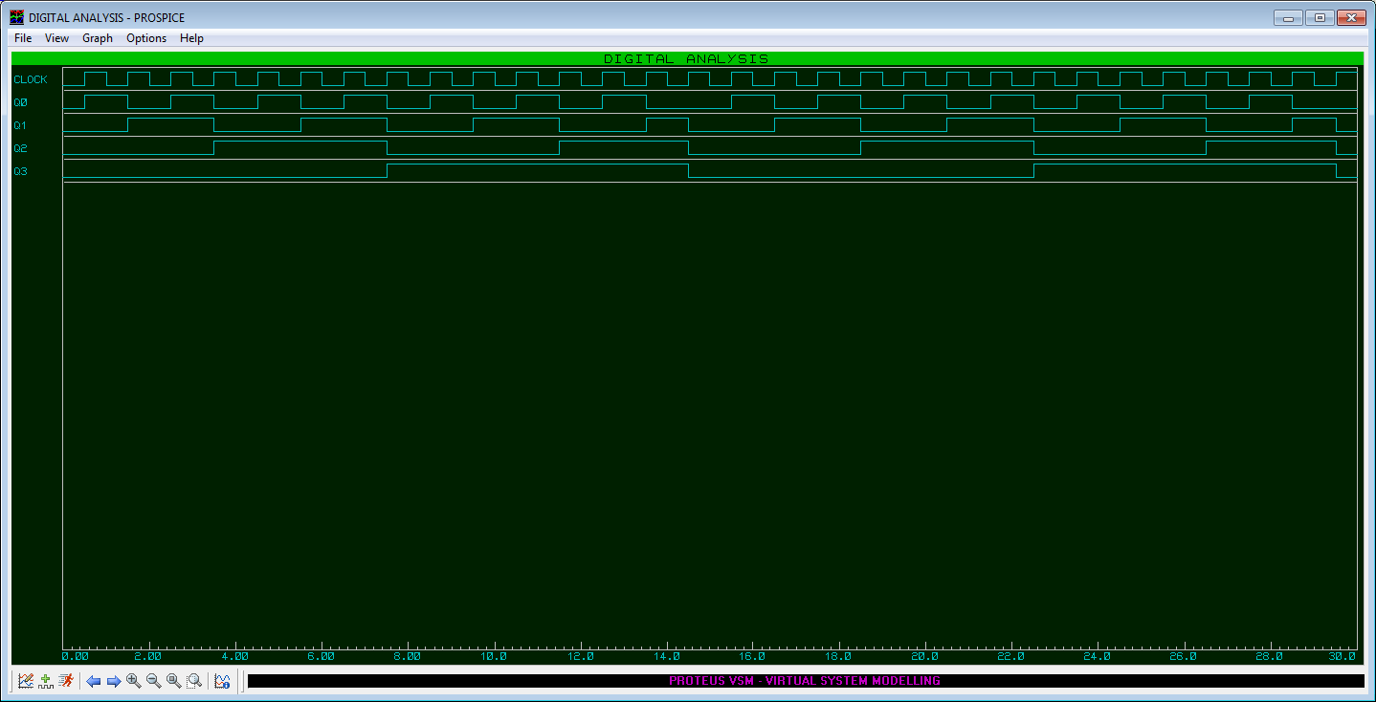Diagrama de tempos

Quartus

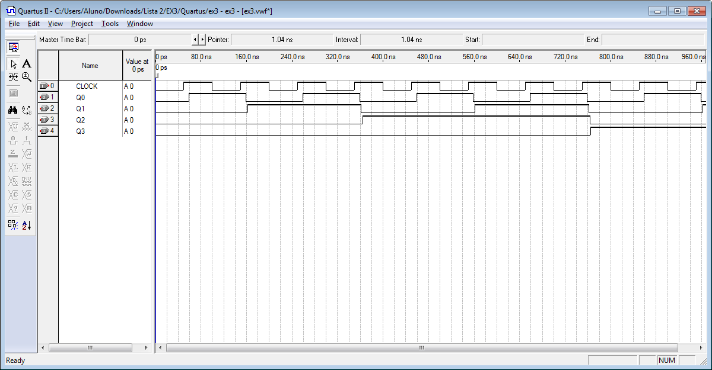

**Exercício 4** – Contador assíncrono crescente/decrescente com 4 bits na saída – Proteus:

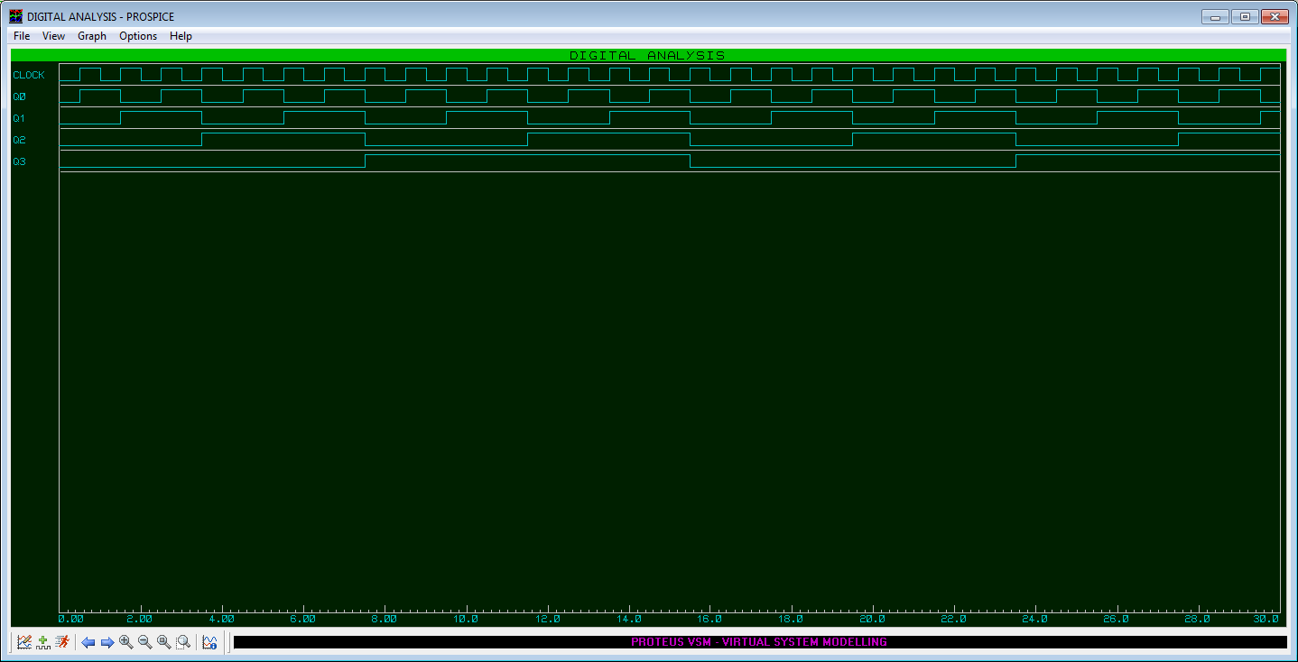

Quartus

